1. Quản lý log

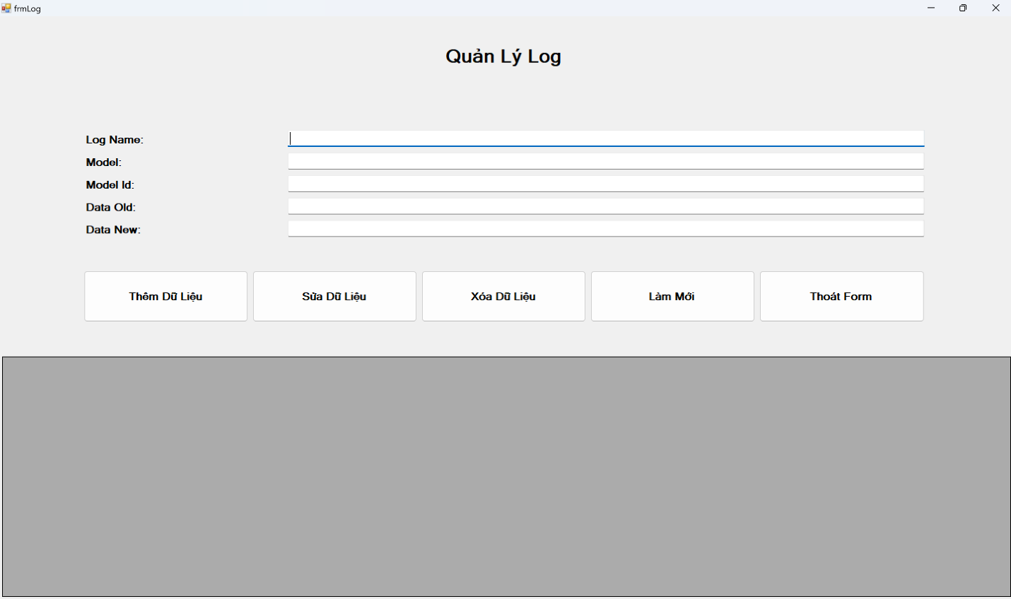

1.1 Table decription

|  |  |  |  |  |  |  |
| --- | --- | --- | --- | --- | --- | --- |
| **STT** | **Tên** | **Công cụ điều khiển** | **Yêu cầu** | **Kiểu dữ liệu** | **Dữ liệu mặc định** | **Mô tả** |
| **1** | Log Name | Text box | Có | String | Trống | Text Box để nhập Log Name |
| **2** | Model | Text box | Có | String | Trống | Dùng để nhập Model |
| **3** | Model Id | Text box | Có | Int | Trống | Dùng để nhập Model Id |
| **4** | Data Old | Text box | Có | String | Trống | Dùng để nhập Data Old |
| **5** | Data New | Text box | Có | String | Trống | Dùng để nhập Data New |
| **6** | Thêm Dữ Liệu | Button | Có | String | Trống | Dùng để thêm dữ liệu mới |
| **7** | Sửa Dữ Liệu | Button | Có | String | Trống | Dùng để sửa dữ liệu |
| **8** | Xóa Dữ Liệu | Button | Có | String | Trống | Dùng để xóa dữ liệu |
| **9** | Làm Mới | Button | Có | String | Trống | Dùng để làm mới dữ liệu |
| **10** | Thoát Form | Button | Có | String | Trống | Dùng để thoát form |

* 1. Work flow

|  |  |  |
| --- | --- | --- |
| **Kịch bản** | **Hành động** | **Hệ thống phản hồi** |
| **1. Người dùng nhấn nút thêm** | Nhấn vào nút thêm | Kiểm tra đã đầy đủ thông tin chưa? |
| Nếu chưa đủ thì hiển thị thiếu thông tin. |
| Nếu đủ thông tin nhưng trùng dữ liệu Log thì hiển thị thông báo “Dữ liệu Log đã tồn tại” |
| Nếu thông tin nhập vào đạt yêu cầu thì thêm dữ liệu mới vào bảng dữ liệu |
| **2. Người dừng nhấn nút xóa** | Chọn 1 dòng dữ liệu trong bảng dữ liệu sau đó nhấn xóa | Tím kiếm dòng dữ liệu được chọn |
| Nếu tìm thấy thì tiến hành xóa và hiển thị thông báo”Xóa thành công!” |
| Nếu không tìm thấy hiển thị “Xóa thất bại!” |
| **3. Người dùng nhấn nút sửa** | Chọn 1 cột dữ liệu trong bảng dữ liệu rồi sửa thông tin trong text box sau đó nhấn nút sửa | Tìm kiếm dòng dữ liệu được chọn |
| Nếu tìm thấy thì sửa dữ liệu rồi hiển thị thông báo ”Sửa thành công!” |
| Nếu không tìm thấy thì hiển thị “Sửa thất bại!” |
| **4. Người dùng nhấn nút làm mới** | Người dùng nhấn nút làm mới | Xóa toàn bộ thông tin đã nhập trong text box |
| **5. Người dùng nhấn nút thoát form** | Người dùng nhấn vào nút thoát form | Thoát form Quản Lý Log |